Untertitel aktiveren – Anleitung für Eltern
Liebe Eltern
Zoom übersetzt die Netizen-Refernt*innen in Ihre Sprache.

So richten Sie das ein:
- Klicken Sie auf das «cc»-Symbol in der Menu Leiste um die Untertitel zu aktivieren.
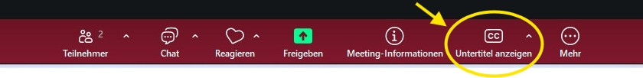
- Ein Pop-Up taucht auf. Wählen Sie die von ihnen gewünschte Sprache und klicken Sie auf «Speichern».
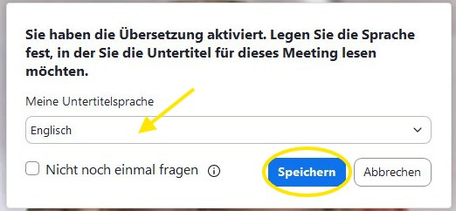
- Falls Sie die Sprache später ändern wollen, klicken sie auf den Pfeil.

- Fall der Slider bei «Übersetzung» noch nicht aktiviert ist, aktivieren Sie den Slider.
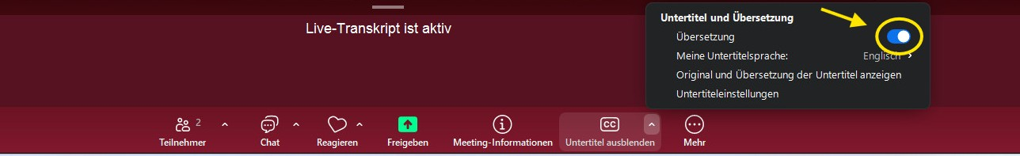
- Klicken Sie auf «Meine Untertitelsprache:» und wählen Sie die bevorzugte Sprache
